私の波蘭土、独逸 時津 寿芳

今回の旅行は、私には大きな夢を果たしたという達成感で一杯です。重い、重すぎる一日一日でしたが、現場に行って初めてわかる底知れぬ圧倒感は、生ぬるく、すさまじく、いい加減過ぎる歴史(現代史)への無責任をただ々私自身に告発してくるに十分すぎるものがありました。だから行って良かった。
オシュビエンチュム(AUSCHWITZ)は東洋からの訪問者たちを雪で迎えました。晴れてたり暖かくなくてむしろ良かった、にせよ、当時の150万人の犠牲者の過酷残酷な状況を追体験できないにしても、震え上がる私達に、こんなものではなかったのですよ、と案内の中谷さんの温厚丁寧ではあるが、きりっと、そして淡々と私達に放つ一語一語に鎮魂の祈りが込められていたのが、いまでも脳裏に焼き付いています。
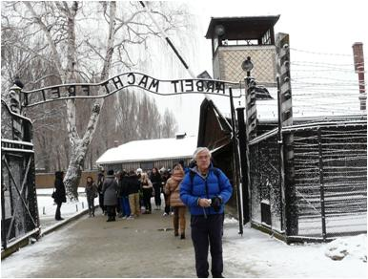
人間にとって最も残酷な生き物は人間である…歴代の画家、ジャック・カロ、ゴヤ、ドオミエ、ルオー、フォートリエそしてコルヴィッツ。それでも繰り返されてきた殺戮と事実の隠蔽、無責任と無関心そして傍観。
ニーヴィーダークリーク、ニーヴィーダーアウシュヴィッツ(Nie wieder Krieg! Nie wieder AUSCHWITZ!)とそう聞こえた言葉の意味は【戦争は二度繰り返さない、アウシュヴィッツは二度繰り返さない】ベルリンで梶村さんがおっしゃったお言葉です。「生き残るために歴史に直面する」という話は、私には全身を貫く十分すぎる感動を持つものでした。
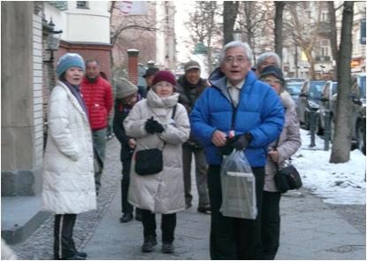
このツアーは、訪問した地を丁寧に案内してくださったクラクフのリチャードさん、ワルシャワのエリザベスさん、ベルリンの松山さんらガイドの役割も大きかった。自制の視線、抑制の声音は無数の霊魂を鎮めるにふさわしいものでした。
私にはかなり贅沢なツアーでしたが、参加者の皆様は問題意識をそれぞれに深く秘められた方々ばかり、参加できたことをとても喜んでいます。この企画を教えてくれたワイフに感謝します。二人にとっていわば還暦の旅でした。参加者の皆様に深く御礼申し上げます。（ちなみに、私の誕生日は1952年5月3日です！）
こぼれ話
マルクス

ホテル近くの公園の一角にマルクスとエンゲルスが並んだ銅像があるのをバスの窓から見た鈴木さん、是非ともそばでみたいと、丸山さんの早朝散歩に同行、並んで写真を撮ってもらって大満足。「壁」崩壊後レーニン像が撤去されたことは映画『グッバイ レーニン』にも描かれているが、マルクスは残っている。東独時代はカール・マルクス・シュタットとよばれたケムニッツには巨大なマルクスの頭部がある。『資本論』は統一後再評価されているともいう。90年に東ベルリンの本屋で立ち読みした本に載っていた一口話････東独と西独の違いは？東独には『資本論』があって、西独には資本がある。 （Ｉ）
こぼれ話
早朝散歩
の収穫

調布では滅多にしない早朝散歩は、同室が早起きの今井さんだったこともあって、クラクフでもワルシャワでも、ベルリンでも敢行。マルクス、エンゲルス像に会いに行った帰りにフンボルト大学の裏か中かの通りを通ったら、ヘーゲルの銅像もあった。しかし圧巻は、最後の日の「憲法の壁」ツアー。川に面したガラスの塀にドイツ基本法の１条から１８条まで、つまり基本的人権に当たる部分が書かれていた。
ちなみに、ドイツ基本法の第１条は「人間の尊厳」。「人間の尊厳は不可侵である。これを尊重し、かつ、保護することは、すべての国家権力の義務である。ドイツ国民は、それゆえ、世界におけるあらゆる人間共同体、平和及び正義の基礎として、不可侵かつ不可譲の人権に対する信念を表明する」である。第２条が「人格の自由な発展」、３条が「平等」、以下「信教・良心の自由、良心的兵役拒否」「表現の自由、学問の自由」と続く。声高に「改憲」実は「壊憲」を叫ぶ首相を持つ国と、「過去に目を閉ざす者は現在にも盲目となる」と語った大統領を持つ国…。つい比較してしまった。
（Ｍ）

